OŚRODEK ZHP „B E R D O” W MYCZKOWCACH

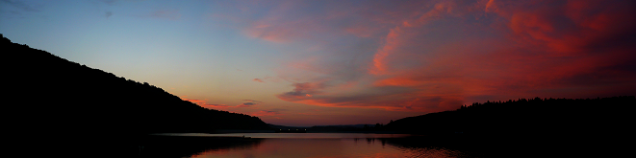

OFERTA OBOZU DLA PZW

Program krajoznawczy obozu:

I. Wycieczki piesze w najbliższe okolice:

1. Ośrodek- Grodzisko- Elektrownia w Zwierzyniu- „Cudowne Źródełko”- Ośrodek (czas ok. 3 h).

2. Ośrodek- Myczkowce – Ośrodek Caritas (zwiedzanie –miniatury cerkiewek, ogród, mini zoo) -

Myczkowce – Ośrodek (czas ok. 4 h), Możliwe warianty trasy.

3. Ośrodek – dolina Bereźnicy (pozostałości miejscowości) – góra Berdo - Myczkowce (czas ok. 3h).

4. Myczkowce – Solina (zwiedzanie wnętrza zapory), przejście koroną zapory, kąpielisko,- Myczkowce

całość z dłuższym pobytem w Solinie w tym na kąpielisku to ok.8 h.(suchy prowiant).

W najbliższej okolicy wyznaczonych jest ponad 20 szlaków pieszych pozwalających na wybór wielu

wariantów tras dostosowanych do wieku, umiejętności i zainteresowań uczestników.

II. Wycieczka pieszo-wodna.

1.Część piesza : Ośrodek - Myczkowce- Koziniec- Bóbrka (kamieniołom) –Bóbrka galerie –Bóbrka przystań.

Dalej część wodna.

2. Część wodna – rejs rowerkami i kajakami wzdłuż jeziora Myczkowieckiego do Bóbrki (przystań).

Dalej część piesza jak wyżej z Bóbrki do Myczkowiec i ośrodka (czas całości ok. 4 h)

III. Wycieczka autokarowo- piesza.

Całodzienna wycieczka autokarowa w Bieszczady Wysokie ze zwiedzeniem najciekawszych miejsc oraz

wejściem na Połoninę Wetlińską (lub Tarnicę). Całość pod dodatkową opieką przewodnika górskiego.

Wyjazd po śniadaniu – powrót na obiado - kolację (suchy prowiant na drogę). Całość ok. 10 h w tym:

przejście piesze na Połoninę Wetlińską z Przełęczy Wyżnej z pobytem na szczycie ok. 3 h, lub

przejście piesze na Tarnicę z Wołosatego ok. 4h.

IV. Wycieczka autokarowo-piesza do Sanoka.

Całodzienna wycieczka autokarowo-piesza . Myczkowce- Lesko- „Sobień” ruiny zamku-Sanok

(zwiedzanie skansenu MBL, zwiedzanie miasta, posiłek)- Zagórz –ruiny klasztoru- „Kamień Leski”-

Myczkowce. Wyjazd po śniadaniu, powrót na obiadokolację, Całość ok. 9 h.

V. Wycieczka autokarowa do Ustrzyk Dolnych.

Przejazd do Ustrzyk Dolnych- zwiedzanie Muzeum Bieszczadzkiego Parku Narodowego -pobyt na pływalni

„DELFIN” – spacer po Ustrzykach- przejazd do Myczkowiec. Czas ok. 4,5 h.

